**BRAZO CARTESIANO**

**Descripción breve:**

Diseñar y construir un brazo robótico controlado con la computadora y capaz de soportar una masa de 300 gramos.

**Materia, carrera y grado:**

Dinámica y control de robots, Ingeniería Mecatrónica, 9no Cuatrimestre.

**Integrantes:**

Rodríguez Rodríguez José Luis.

Hernández García Andrés de Jesús.

Hernández Castillo Ana Yuritzi.

**Maestro:**

Moran Garabito Carlos Enrique.

**Objetivo General:**

Diseñar y construir un brazo robótico cartesiano, capaz de cargar y desplazar una carga de 300 gramos controlado por ROS.

* + Diseñar estructura mecánica para el Robot Cartesiano.
  + Desarrollar cálculos estructurales, de funcionamiento de la propuesta seleccionada.
  + Simulación en Ansys
  + Elaborar un prototipo de bajo coste.
  + Utilizar plataformas de libre acceso y fáciles de manejar.

**Justificación:**

El propósito del proyecto es brindar una alternativa para el control de un brazo cartesiano, mediante coordenadas cartesianas indicadas en la computadora.

**Marco Teórico:**

Es un tipo de brazo mecánico, normalmente programable con funciones simuladas a las de un brazo humano; este puede ser la suma total del mecanismo o puede ser parte de un robot más complejo. Las partes de estos manipuladores o brazos son interconectadas a través de articulaciones que permiten tanto un movimiento rotacional (tales como los de un robot articulado, como un movimiento traslacional o desplazamiento lineal. Usado para trabajos de “pick and place” (tomar y colocar), aplicación de impermeabilizantes, operaciones de ensamblado y manipulación de máquinas herramientas. Es un robot que tiene dos articulaciones rotatorias paralelas para proporcionar elasticidad en un plano.

Un robot de coordenadas cartesianas (también llamado robot cartesiano) es un [robot industrial](https://es.wikipedia.org/wiki/Robot_industrial) cuyos tres ejes principales de control son lineales (se mueven en línea recta en lugar de rotar) y forman [ángulos rectos](https://es.wikipedia.org/wiki/Angulo_recto) unos respecto de los otros. Además de otras características, esta configuración mecánica simplifica las ecuaciones en el control de los [brazos robóticos](https://es.wikipedia.org/wiki/Brazo_rob%C3%B3tico). Los robots de [coordenadas cartesianas](https://es.wikipedia.org/wiki/Coordenadas_cartesianas) con el eje horizontal limitado y apoyado en sus extremos se denominan robots pórtico y normalmente son bastante grandes.

Una aplicación muy extendida para este tipo de robots es la máquina de [control numérico](https://es.wikipedia.org/wiki/Control_num%C3%A9rico) (CN). Las aplicaciones más sencillas son las usadas en las máquinas de fresado o dibujo, donde un taladro o pluma se traslada a lo largo de un plano x-y mientras la herramienta sube y baja sobre la superficie para crear un preciso diseño.

**Presupuesto:**

|  |  |
| --- | --- |
| **PIEZA:** | **PRECIO:** |
| SOPORTE DE RIEL | $180 |
| ACOMPLADORES | $256 |
| POLEA DENTADA DE ALUMINIO | $150 |
| BANDA CORREA DENTADA | $150 |
| BLOQUE DELIZADOR LINEAL | $369 |
| 3 MOTORES A PASOS | $2400 |
| TENSORES, BANDA Y COPLES | $521 |
| ALUMINIO RECTIFICADO | $2000 |
| MDF | $70 |
| TORNILLOS | $100 |
| **TOTAL** | **$6196** |

**Cronograma de trabajo y definición de tareas:**

<Proyecto1.pdf>

<Proyecto1.mpp>

**Bosquejo:**

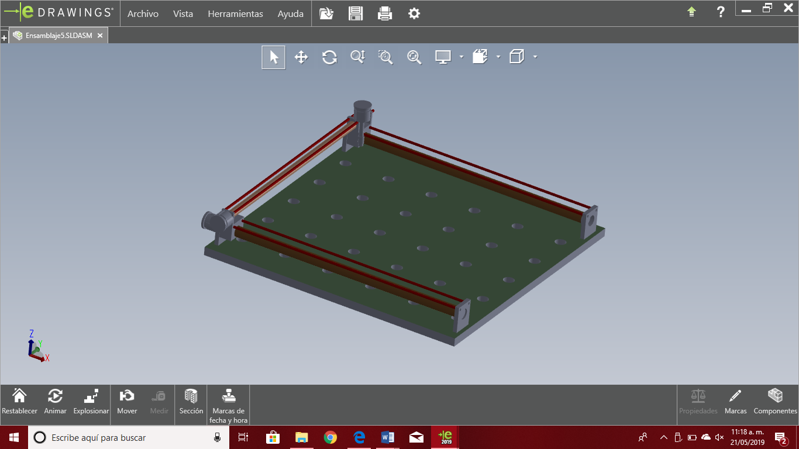

**Referencias:**

(Wikipedia, s.f.)

<https://www.uaeh.edu.mx/docencia/Tesis/icbi/licenciatura/documentos/Robot%20cartesiano%20seguimiento%20de%20trayectorias.pdf>